TW-ZWX23智能座舱教学实训台

一、实训台介绍
智能座舱硬件设备是智能网联汽车新一代交互革新设备，该智能座舱综合实训台用于完成理论教学、实训及考核任务，台架通过对网联、仪表、中控、驾驶员管理，四个环节的展示实现原理介绍、结构展示、装配等功能。
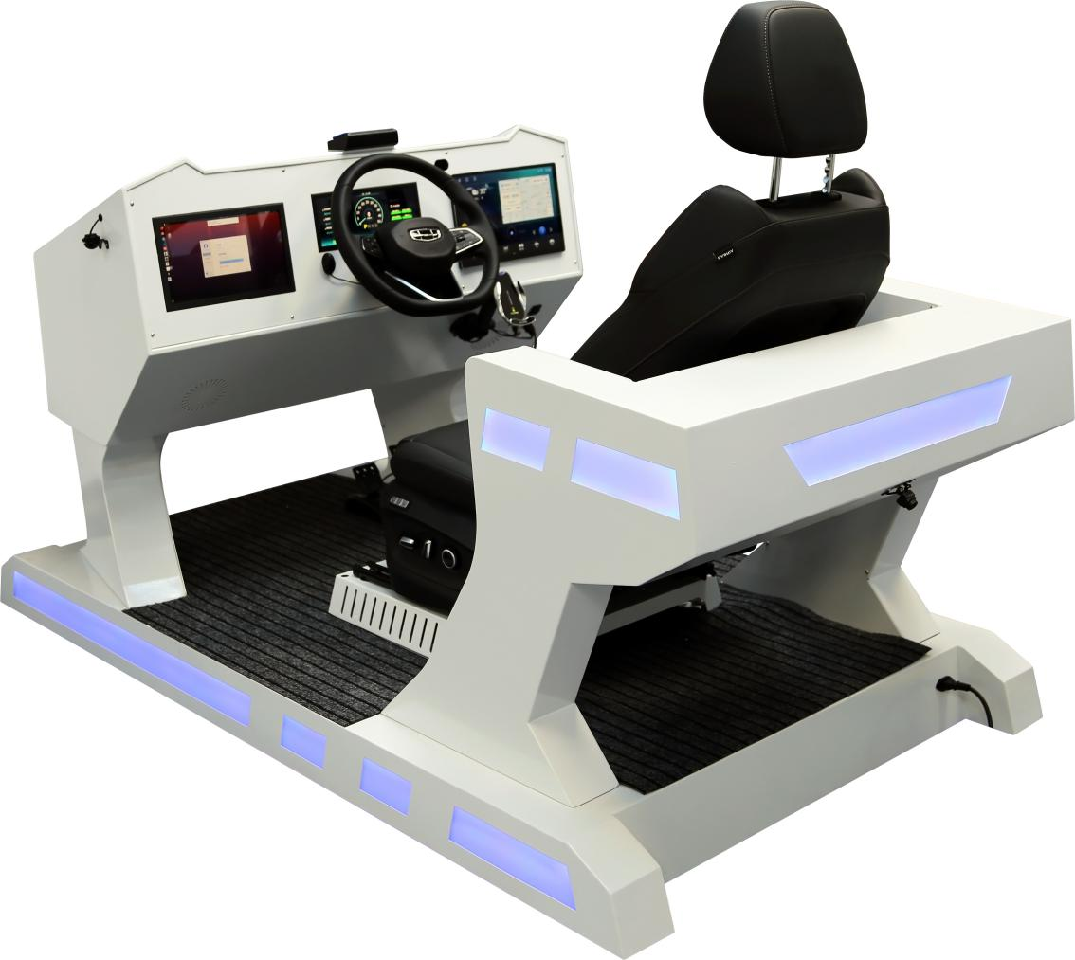
二、设备规格
1.尺寸：约 2000mm*1000mm*1200mm（长*宽*高）
2.供电电压：AC 220V。
3.环境温度:0℃~50℃。
4.中控及娱乐屏：屏幕10 寸,分辨率≥1024*600P，触摸屏；
5.仪表屏：屏幕10 寸,分辨率≥1024*600P，非触摸屏；
6.麦克风阵列；
- 指向特性：全指向
- 角度分辨率 1°
- 收音距离：10米
7.识别摄像头
- sensor IMX291，lens Size 1/2.8，
- USB3.0接口，
- 最高有效像素硬件200万像素 1920（H）*1080(V)，
- 输出图像格式MJPEG/YUV2(YUVY）
- 支持最高帧率 1920*1080p 50帧/YUV/MJPEG
8.计算单元
- CPU:6核12线程，主频2.9G，三级缓存12M；
- 内存：8GB LPDDR4x2666MhZ
- 存储：固态硬盘 250GB

三、设备功能
1. 支持仪表、中控和娱乐显示，同时具备网联等典型智能座舱功能，
2. 支持以太网、CAN总线数据接收和转发，设备参照车厂功能安全设置，使用CAN指令开机及显示；
3. 仪表功能支持显示乘用车通用关键信息，包括但不限于：车速、电量、灯光等；
4. 中控显示及娱乐显示组件可触控输入，支持语音播放，可实现导航交互及基本车载导航功能，包含但不限于目的地选择、导航路径规划等；多媒体功能：支持音视频播放、外部媒体接入。
★5. 驾驶员管理系统DMS，可进行：1）人脸分析，2）打哈欠、低头、闭眼等疲劳检测，设置疲劳持续时间进行报警；3）识别驾驶员脱岗情况，可设置脱岗时长进行报警；4）可加载摄像头数据或视频文件；5）算法开源，可进行二次开发。
★6 手势识别系统：可通过深度学习算法，识别18种手势，并配备上位机，可对各种手势进行意义定义，输出座舱控制指令。
7. 麦克风阵列：通过阵列麦克风，实现声源定位，对发指令者进行位置识别，避免他人语音干扰；
★8. 语音识别及对话：通过麦克风采集驾驶员声音，输出识别的语音文字，并通过系统设置唤醒语句，对识别的指令进行控制动作的生成，控制车辆部件。

四、实训项目
1. 智能座舱系统的认知和安装；
2. 座舱设备的启动及控制实训；
3. 驾驶员管理系统DMS及疲劳检测实训；
4. 手势识别对车辆功能控制实训；
5. 麦克风阵列声源定位实训；
6. 语音识别及车辆功能控制实训。

